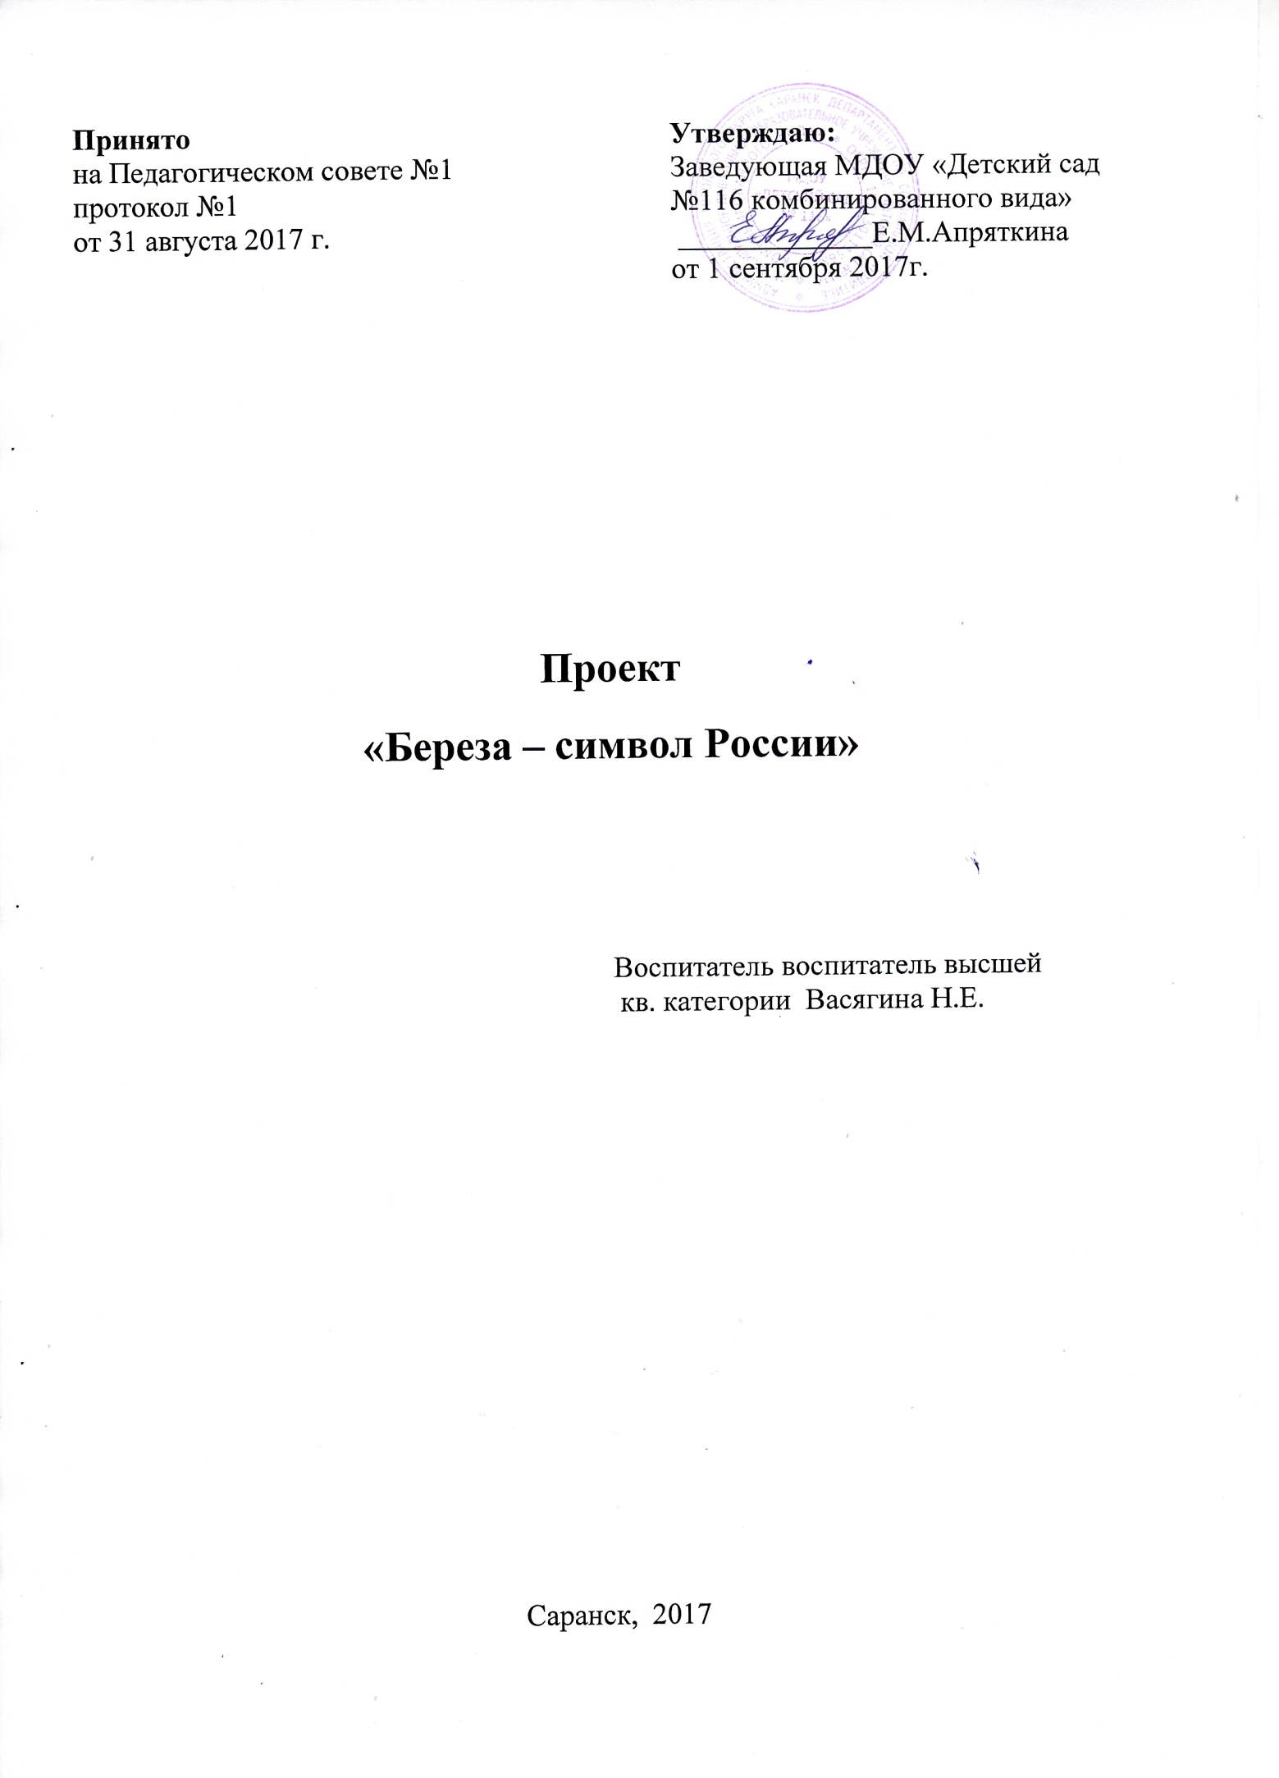

Тема проекта: «Берёза – символ России»
Белоствольная берёзка – символ родины моей.
Нету деревца другого сердцу русскому милей.
Н. Меркушова.
Актуальность проекта: Белая березка – дерево России, символ красоты русской природы, символ России, она прекрасно в любое время года. С давних времен о ней слагали песни, водили вокруг нее хороводы, сочиняли пословицы, загадки, стихи и сказки. Многие художники изображали березку на своих полотнах, а композиторы посвятили березке свои лучшие песни.
Однажды, когда мы с ребятами рассматривали деревья на участке нашего детского сада. Один ребенок спросил меня: «А почему около нашего детского сада так много берез?» Я ответила, что берез много не только около нашего сада, но и во всей России. Мой ответ еще больше удивил ребенка, и тогда я предложила детям заняться исследовательской работой. Узнать, почему же так любит русский народ березку.
Учитывая интерес детей и то, что береза распространена в нашем крае, я решила выбрать проект о березе, с целью углубления естественнонаучных знаний детей о березе, привлечения знаний детей не по одному предмету, а из разных областей, развитие их творческого мышления, исследовательских навыков и практической жизни. Данный проект позволяет познакомиться с традициями русского народа, связанными с выбранным деревом, произведениями художников, поэтов, писателей, композиторов.
Цель проекта: расширить представления о берёзе, как о символе России, воспитывать чувство гордости за родную природу, вызвать желание общаться с природой, оказывать посильную помощь в её охране.
Задачи:
- знакомить детей с березой как символом России.
- формировать представления о жизни растения , о его развитии .
-расширять знания детей о березе, ее использовании в хозяйственных целях, в медицине, в быту.
-учить отражать знания и впечатления в художественной, продуктивной и игровой деятельности.
- воспитывать любовь и бережное отношение к родной природе.
Вид проекта: познавательно - исследовательский
Тип проекта: групповой, долгосрочный
Участники проекта: дети, родители, воспитатели, музыкальный руководитель.
Формы реализации проекта: познавательные игры, способствующие реализации цели проекта, экологические экспертизы, целевые прогулки, тематические беседы, экскурсии, труд на участке ДОУ, праздники и развлечения.
Этапы проекта
1 этап - подготовительный
-Подбор детской художественной литературы для чтения, заучивания наизусть.
- Подбор музыкального материала для ознакомления и разучивания.
- Подбор сюжетных картинок и иллюстраций.
- Работа с методическим материалом, литературой по данной теме.
- Подбор дидактических игр.
2 этап – практический
Беседа «Народная любимица – берёза». Из беседы дети узнали, что берёзу можно встретить практически везде: в городе, в деревне, в парке, в лесу. Также они узнали, что берёзку любят не только за красоту. Из её древесины, изготавливают мебель, посуду. Из берёзовых почек приготовляют лекарство от многих болезней.
Рассматривание картины И. Э. Грабаря «Февральская лазурь». Великий русский художник Грабарь запечатлел берёзу в своей картине «Февральская лазурь». Дети с удовольствием любовались этим деревом, им очень понравилась эта картина.
Рисование «Золотая берёза» (нетрадиционная техника – печатание). Детям была дана тонированная бумага с нарисованным на ней берёзовым стволом. Они брали листья, покрывали их красками разных цветов, затем прикладывали их к бумаге окрашенной стороной для получения отпечатка. В результате работы получились золотые берёзки.
Конструирование «Берёзовая роща». На этом занятии дети конструировали берёзы на основе конуса. А крону дерева сделали в виде спирали. Получилась берёзовая роща.
Аппликация«Зимняя берёзка»(нетрадиционная аппликация). Из кругов белой бумаги дети вырезали снежинки и приклеили их на ствол берёзы, который был наклеен на бумагу синего цвета. В результате получились зимние берёзки.
Наблюдение за зимней красавицей. Выйдя на прогулку , дети любовались берёзкой в инее. Зимой берёза не замерзает, она жива, но от мороза её веточки становятся хрупкими и быстро ломаются, поэтому их нельзя трогать. Мы подобрали обломанные ветки, занесли их в группу, поставили в воду и стали наблюдать, через некоторое время они зазеленели.
Труд на участке ДОУ Дети укрывали снегом ствол дерева на участке. Чтобы он не вымерз. Таким образом, они заботились о своей берёзке.
Работа с родителями. В конце проекта была организована выставка «Мы с берёзою дружны», в которой приняли участие родители и дети. Поделки были сделаны из древесины и берёзовой коры. Выставка украсила интерьер нашей группы.
3 этап – подведение итогов. На данном этапе были подведены итоги. Мы провели развлечение «Люблю берёзку русскую». Дети были наряжены в русские народные костюмы, они пели, плясали, водили хороводы, играли в игры «Ручеёк», «Найди берёзовый листок» праздник удался на славу. Радость, смех, веселье – вот эпитеты данного мероприятия.
Гипотеза В начале проекта знания детей о берёзе были недостаточные. Была проведена большая работа по этой проблеме. В конце проекта результаты улучшились. Большая часть детей имела неплохие результаты по данной теме. В ходе реализации этого проекта дети не только узнали о традициях русского народа, но и познакомились с творчеством русских поэтов, писателей и художников, которые запечатлели русскую берёзку в своих произведениях, а так же узнали о пользе берёзовых почек, сока, коры и листьев. Наша красавица окружена заботой и вниманием наших воспитанников. Дети научились уважать и ценить труд людей и сами научились приносить пользу обществу.

Мониторинг знаний детей о берёзе

Начало проекта

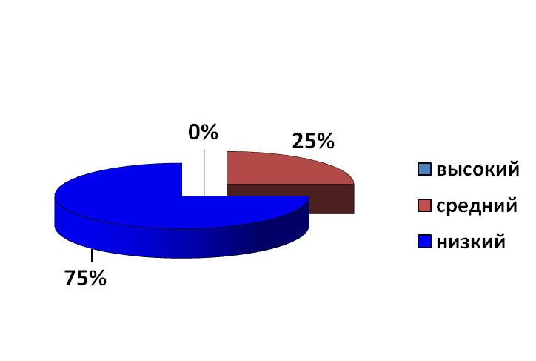

Конец проекта

